ANKIETA GOSPODARSTWA DOMOWEGO
określająca poziom zapotrzebowania na energię oraz wielkość mikroinstalacji prosumenckich
(dane dotyczą roku 2014)

Imię i nazwisko
Adres
nr działki
nr telefonu
e-mail

Adnotacje urzędowe:
Nr ankiety:…………
Zweryfikował pod względem formalnym:…………………………………….
Rekomendacja: …………………………………………………………………………………………………………………………………………………………………………………………………………………………………………………………………………………………………………………………………………………………………………………………………………
I.Charakterystyka obiektów budowlanych wchodzących w skład gospodarstwa domowego

Wyszczególnienie | Obiekt A | Obiekt B
Rok budowy
Posiadany tytuł prawny do obiektu | Tak / Nie | Tak / Nie
Technologia budowy
Powierzchnia ogrzewania w m²
Powierzchnia południowej ekspozycji dachu dla instalacji wykorzystującej energię słoneczną w m²
Rodzaj pokrycia dachowego
Liczba osób
Wykorzystanie gazu z butli | Tak / Nie | Tak / Nie
Rodzaj ogrzewania
Piec – drewno | Tak / Nie | Tak / Nie
Piec – węgiel | Tak / Nie | Tak / Nie
Kocioł węglowy | Tak / Nie | Tak / Nie
Kocioł gazowy | Tak / Nie | Tak / Nie
Kocioł olejowy | Tak / Nie | Tak / Nie
Kocioł pelet | Tak / Nie | Tak / Nie
Instalacja solarna c.w.u. | Tak / Nie | Tak / Nie
Bojler elektryczny c.w.u. | Tak / Nie | Tak / Nie
Inny, wskazać jaki………….

II.Wykaz energochłonnych urządzeń elektrycznych w gospodarstwie domowym (kW)
Rodzaj urządzenia | Moc w kW | Rodzaj urządzenia | Moc w kW
Lodówka |  | Okap kuchenny
Zamrażarka |  | Odkurzacz
Pralka |  | Silniki
Zmywarka |  | Hydrofor
Kuchenka elektryczna |  | Czajnik elektryczny
Kuchenka mikrofalowa |  | Grzejnik elektryczny
Piekarnik elektryczny |  | Suma żarówek
Prodiż |  | Komputer, laptop, tablet - suma
Podgrzewacz wody (bojler) |  | Drukarka
Ekspres do kawy |  | Suma telefonów
Toster |  | Wentylatory
Suszarka do włosów |  | Piec do ogrzewania
Kosiarka |  | Pompy ciepła
Wentylator/klimatyzacja
Łączna moc wszystkich urządzeń w kW

III.Zużycie energii elektrycznej w gospodarstwie domowym na podstawie rachunków za energię elektryczną w 2014 roku

Wyszczególnienie | Zużycie w okresach rozliczeniowych w 2014 roku
 | Zużycie rzeczywiste w kW | Zużycie szacowane w kW
Styczeń
Luty
Marzec
Kwiecień
Maj
Czerwiec
Lipiec
Sierpień
Wrzesień
Październik
Listopad
Grudzień
Razem w roku 2014
Moc umowna (przyłączeniowa) w kW

IV.OŚWIADCZENIE
- Oświadczam, iż w nieruchomości objętej projektem jest prowadzona / nie jest prowadzona działalność gospodarcza.
- Oświadczam, iż energia elektryczna wytworzona przez mikroinstalację zamontowaną w ramach projektu realizowanego przez Gminę Spiczyn wykorzystywana będzie wyłącznie na potrzeby gospodarstwa domowego.
- Oświadczam, iż zgodnie z art. 23 ust 1 pkt 1 ustawy z dnia 29 sierpnia 1997 roku o ochronie danych osobowych (Dz. U. 2014r., poz 1182 ze zm.) wyrażam zgodę na przetwarzanie danych osobowych zawartych w ankiecie w celu uzyskania dofinansowania na budowę mikroinstalacji prosumenckich.

Data…………………………….. ………………………………………..
(podpis)

VI.Załącznik graficzny
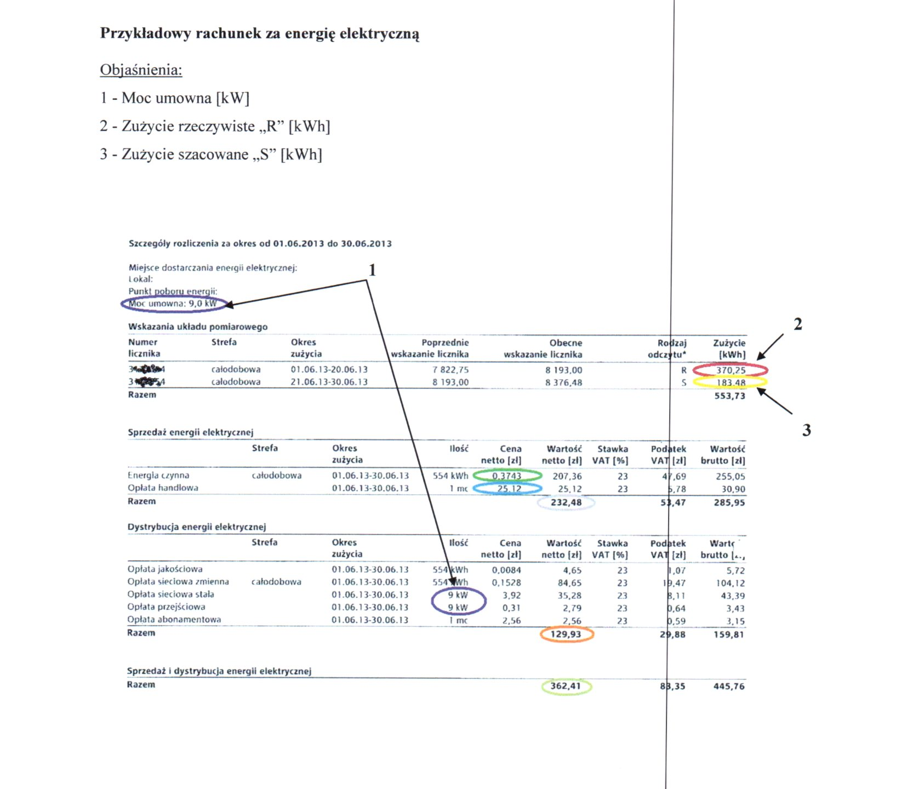

Tytuł prawny do władania nieruchomością jest niezbędny do uzyskania przyłącza mikroinstalacji do sieci (najczęściej spotykanymi tytułami do władania nieruchomością są: prawo własności, prawo użytkowania wieczystego, użytkowanie, dzierżawa, najem, samoistne posiadanie, itp.)
Technologia budowy – cegła, pustak, itp
Rodzaj pokrycia dachowego – eternit, blacha, itp
Zużycie podać z podziałem na poszczególne okresy rozliczeniowe (miesięcznie, dwumiesięcznie lub kwartalnie)
Moc umowna wynika z podpisanej umowy z operatorem systemu dystrybucyjnego oraz wyrażana jest w „kW”. Często występuje na fakturach za energie pod pozycją „moc umowna” lub w pozycji „ilość” przy opłacie sieciowej stałej lub opłacie przejściowej, zgodnie z załącznikiem graficznym
Niepotrzebne skreślić
zgodnie z art. 24 ust 1 ustawy z dnia 29 sierpnia 1997 roku o ochronie danych osobowych (Dz. U. 2014 r., poz. 1182 ze zm.) informuje się, że Administratorem Państwa danych osobowych jest Gmina Cewice. Państwa dane osobowe przetwarzane będą w celu uzyskania dofinansowania na budowę mikroinstalacji prosumenckich. Posiadają Państwo prawo dostępu do treści swoich danych oraz ich poprawiania. Podanie danych osobowych jest dobrowolne i determinuje możliwość uzyskania dofinansowania na budowę mikroinstalacji prosumenckich.

